 | PROV I WILMA
 | Datum
Välj/skriv instans | 2022-11-10

Att lägga in ett nytt prov
- Gå till Undervisningsgrupper, välj gruppen.
- Välj Prov (ÅL)/ inlärningsuppgifter/tenter (ÅYG). Då syns aktuell vecka, du går framåt i tiden med pilarna till det datum du vill föra in provet.
- Den dagen du vill lägga in ett prov, tryck på + framför datumet, provet kommer då fram i provlistan och hos gruppens alla studerande. Ska en studerande inte ha provet samtidigt med de andra, tryck då en gång på ”lådan” där ämnet står, lådan blir då gråmarkerad och studerande är inte antecknad på provet.
- Klicka på pennikonen på provets rad, då får du fram en sida där du kan mata in information om provet
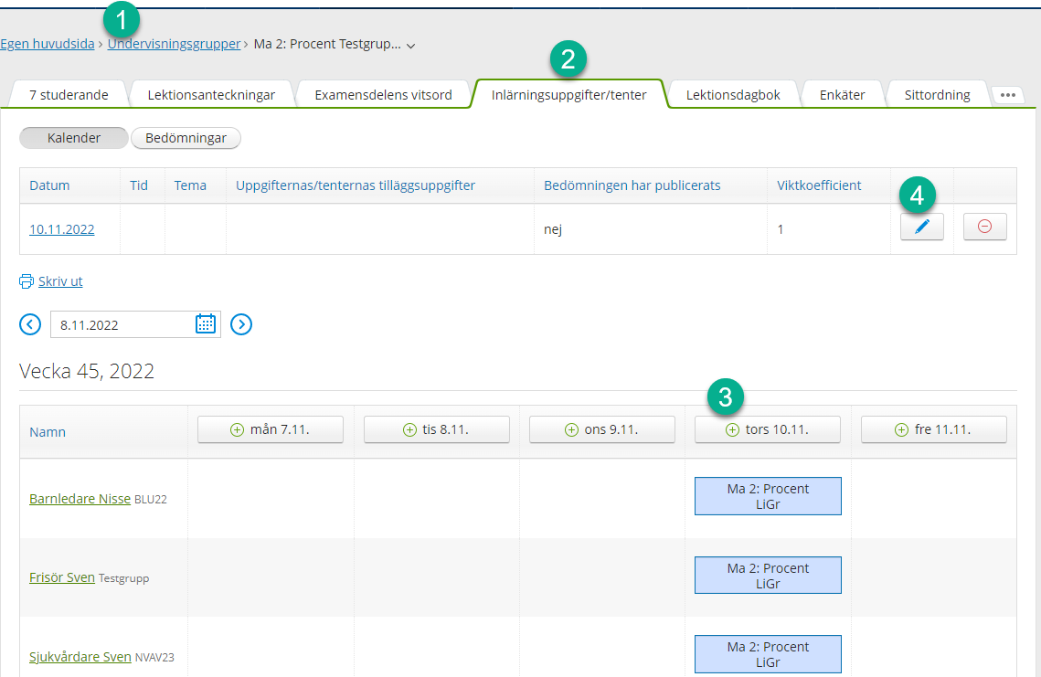

- Provets start- och sluttid anges i fälten Börjar kl. och Slutar kl
- I fältet Tema skriver du in provets namn eller tema.
- I fältet Tilläggsinformation skriver du in sidorna som ska läsas till provet, vilka hjälpmedel som är tillåtna och övrig information.
Via knappen Välj deltagare kan du kontrollera för vilka studerande provet antecknats. När du har fyllt i uppgifterna klickar du på Spara ändringar. Genom att klicka på Stäng återgår till Prov-sidan.
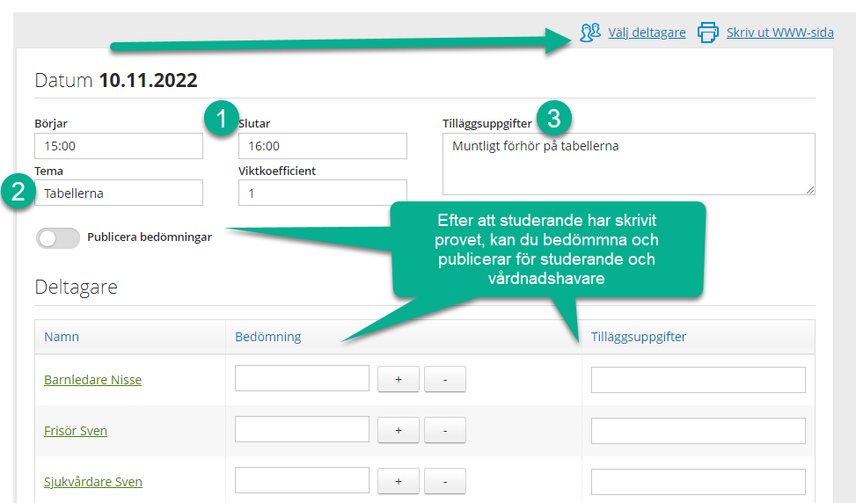

Efter att studerande har haft provet kan du bedöma det och publicera för studerande och vårdnadshavare. Studerande och vårdnadshavare ser provuppgifterna under fliken Prov (ÅL) inlärningsuppgifter/tenter (ÅYG) och i appen.
